Сегодня мы разберемся с обработчиками событий в iOS разработке.

Добавим текстовое поле. Растянем на ширину экрана.

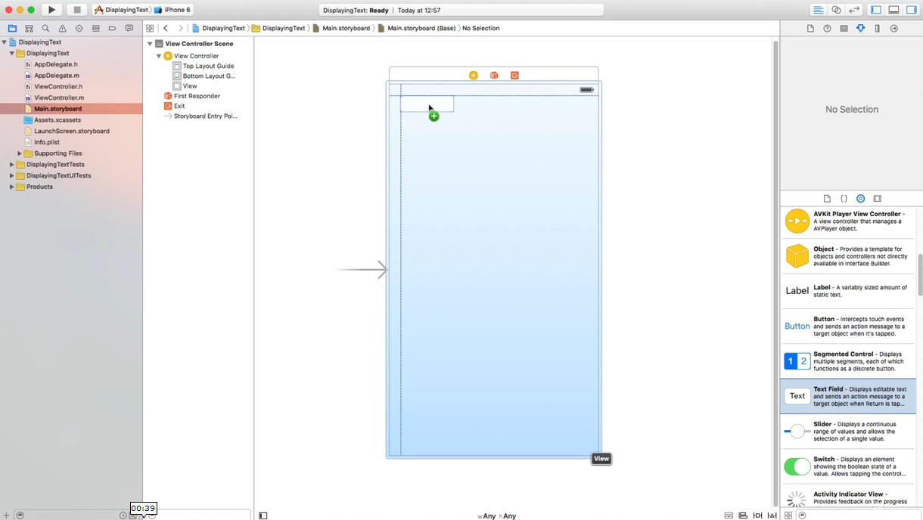

Затем добавим кнопку. Растягиваем ее также на ширину экрана. И, наконец, Label.

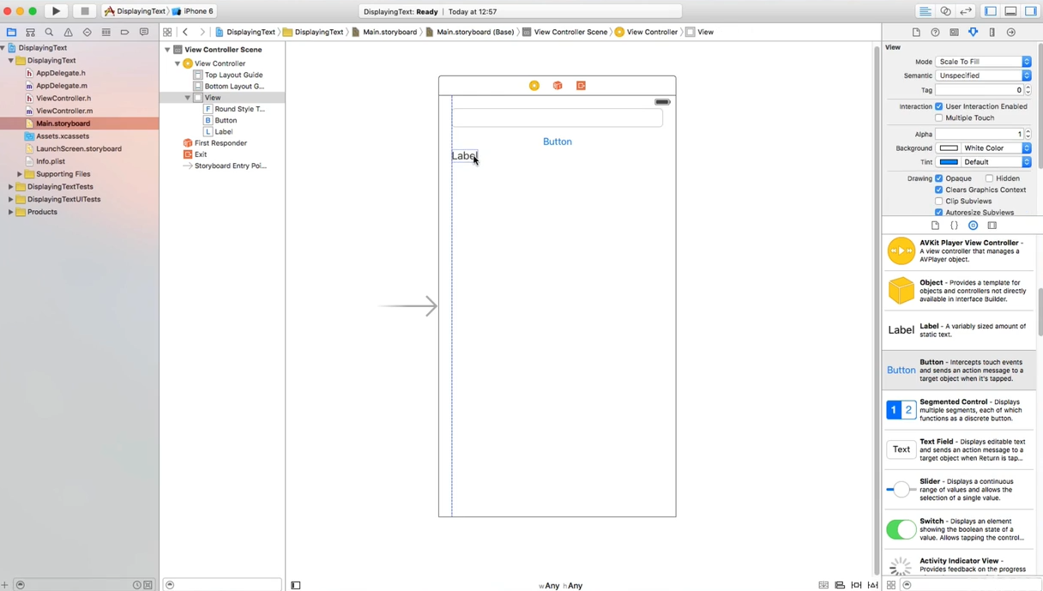

Переходим в системный редактор и выбираем h-файл в области кода. Добавляем Outlet для TextEdit

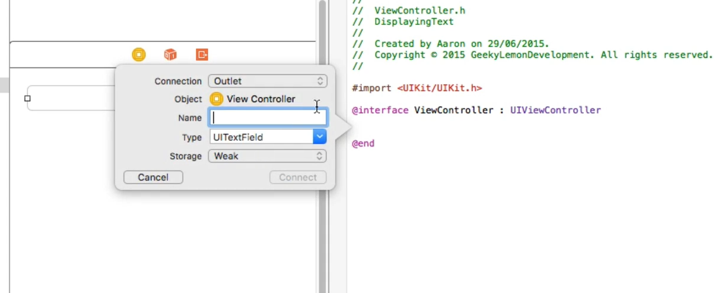

Затем, для Label

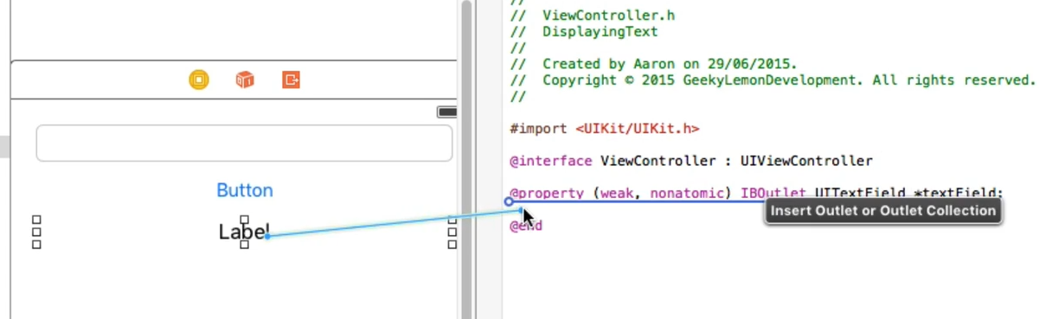

И Action для Button

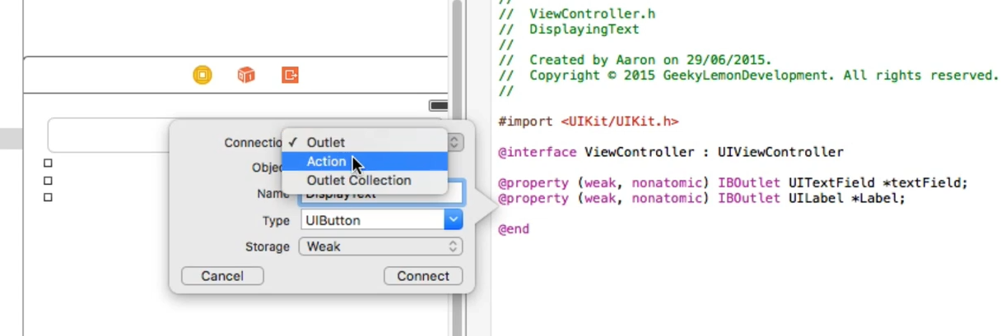

Затем переходим к m-файлу и добавляем код в обработчик нажатия кнопки

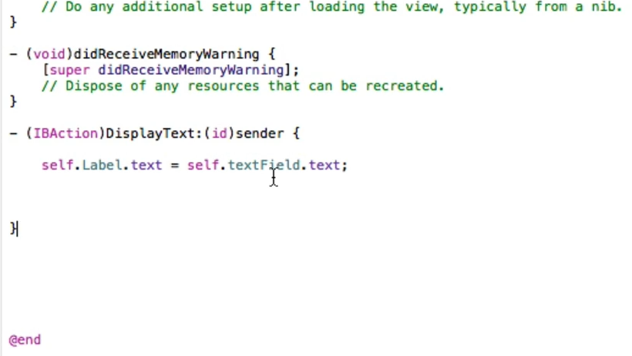

Запускаем программу на тестирование. Вводим текст в текстовое поле, нажимаем кнопку и видим, что label стал отображать введенный нами текст.

Поздравляем, вы написали свой первый обработчик!